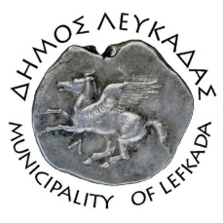

ΕΛΛΗΝΙΚΗ ΔΗΜΟΚΡΑΤΙΑ
ΔΗΜΟΣ ΛΕΥΚΑΔΑΣ
Λευκάδα, 20/8/2021

ΔΕΛΤΙΟ ΤΥΠΟΥ
Πεντακάθαρη η παραλία Αμμόγλωσσα-Κάστρο

Στο πλαίσιο της ενημέρωσης των λουομένων της περιοχής «Αμμόγλωσσας-Κάστρο, Λευκάδας», αναφορικά με την ποιότητα των υδάτων κολύμβησης, σας γνωρίζουμε ότι: κατόπιν τακτικού μηνιαίου δειγματοληπτικού ελέγχου που πραγματοποιήθηκε την 27/07/2021, στην περιοχή από τα πιστοποιημένα για το σκοπό «Αναλυτικά Εργαστήρια Αθηνών Α.Ε.», δεν διαπιστώθηκε παρουσία παθογόνων οργανισμών ανθρωπογενούς προέλευσης.

ΑΠΟ ΤΟ ΔΗΜΟ ΛΕΥΚΑΔΑΣ

